Министерство культуры Российской Федерации
Муниципальное бюджетное образовательное учреждение
дополнительного образования детей
«Детская школа искусств»

Методическая разработка
«Способы работы над фортепианной техникой»

Выполнила преподаватель ДШИ
Павлова Е.П.

г. Фокино
2014г.
Содержание

Введение………………………………………………………………………3

Глава 1. Способности, необходимые для приобретения техники…………4

Глава 2. Упражнения для развития техники………………………………...6

Глава 3. Способы развития техники на основе этюдов К. Черни………….9

Глава 4. Комплекс технических задач при работе над пьесами из сборника
С. Прокофьева «Детская музыка»…………………………………….22

Заключение……………………………………………………………………30

Список используемой литературы…………………………………………..31

«Техника есть умение делать то, что хочется…»
Б. Асафьев

Введение

Во все времена развитие техники было одной из центральных проблем музыкальной педагогики. Свободная и виртуозная игра всегда была и остается мечтой каждого исполнителя. Всем известно, что именно техническая работа занимает наибольшую часть времени ежедневных занятий пианиста. И только когда техническая сторона освоения произведения выполняется быстро и легко, тогда исполнитель может добиться значительных результатов. Если же на преодоление технических трудностей приходится уделять все время своих занятий, то ученик утомляется, перестает верить в свои силы, теряет интерес к процессу исполнения и овладения инструментом.
Воспитывая юных музыкантов, раскрывая перед ними горизонты музыкального искусства, я сталкиваюсь с проблемой преодоления определенных технических трудностей.
Современная фортепианная педагогика трактует понятие «техника пианиста» широко, включая в него не только двигательную сторону, но всю сумму исполнительских навыков, необходимых для художественного исполнения. Музыкально-слуховые представления становятся стимулом формирования пианистических приемов, соответствующих интонационно-образному содержанию исполняемой пьесы. С другой стороны, совершенствование фортепианной техники способствует развитию более тонкого музыкального слуха и воображения пианиста, а удачно найденный технический прием может быть и импульсом к интересным творческим находкам. Основная цель технического развития – обеспечить условия, при которых игровой аппарат будет способен лучше выполнять необходимую музыкальную задачу. Меня, как преподавателя фортепиано, волнуют вопросы развития техники у учащихся. Какие именно способности необходимы для преодоления технических трудностей. Что является фундаментом техники пианиста.
Этой стороне работы исполнителя уделяли внимание многие выдающиеся музыканты – педагоги. Вопросам развития техники посвящена книга Г. Нейгауза «Об искусстве фортепианной игры», подробно раскрывается эта тема в книге Е. Либермана «Работа над фортепианной техникой». А.А. Шмидт-Шкловская «О воспитании пианистических навыков» - настоящая настольная книга для педагогов музыкальных школ с ценными упражнениями и советами по организации игрового аппарата.
Обращаясь в своей работе к теме развития технических навыков, я хочу напомнить слова Г. Нейгауза: «ЧТО определяет КАК, хотя в последнем счете КАК определяет ЧТО (диалектический закон)». И здесь совершенно понятно: под словом «ЧТО» Г. Нейгауз понимал художественный замысел исполнителя, под словом «КАК» – средства его воплощения (включая звуковые и технические возможности пианиста). Это говорит о равном значении, которое нужно уделять как художественному, так и техническому воспитанию ученика.

Глава 1. Способности, необходимые для приобретения техники

В музыкально-исполнительском обучении своевременное и целенаправленное развитие техники – одна из важнейших сторон комплексного развития художественных и пианистических способностей. В 5-7 классах всё явственнее прослеживается индивидуальные различия в овладении учащимися пианистической моторикой, гибкостью, техническими навыками и приёмами. У многих учащихся, обладающих хорошими, профессионально выраженными художественными и пианистическими способностями, преодоление технических трудностей в произведении сливается с образно-выразительным истолкованием музыки.
Движущей силой развития техники является сочетание целого ряда способностей. Среди них на первом месте следует назвать художественные потребности пианиста, его музыкальный талант. Подчиняясь ему, человек страстно стремится сыграть разучиваемую им пьесу, или этюд, или гамму наилучшим образом. Стремление к музыкальному совершенству не позволяет мириться с недостатками и рождает повышенную интенсивность в работе. «Не поёт» мелодия – талантливый человек добьётся, чтобы она «запела»; не получается гаммообразный пассаж – эстетическое стремление к красоте, ровности заставит его добиться, чтобы пассаж получился. Стремление добиться заставляет размышлять. Размышление рождает изобретательность в преодолении трудностей и своих недостатков. Каждая минута, которую талантливый человек проводит за роялем, даёт ему неизмеримо больше, чем другому, он быстрее приобретает различные навыки, умения. Коэффициент полезного действия его работы высокий.
Способности к технике связаны также и с физиологическими качествами рук. Профессиональная игра на рояле выдвигает определённые требования в отношении их величины, силы, эластичности. По утвердившемуся мнению специалистов, для успешного развития техники пианиста необходимо свободное владение октавой. Особенно важно обладать так называемой пальцевой растяжкой, с тем чтобы, например, четырёхзвучный аккорд или пятизвучный уменьшённый септаккорд не представляли непреодолимых трудностей. Поэтому в фортепианной педагогике существует понятие пригодных или непригодных рук.
Третьим составным элементом технических способностей музыканта следует считать слухо-двигательные психические связи. Процесс игры на любом инструменте невозможен без предваряющих его мысленных представлений о данном музыкальном тексте. Музыка сначала запечатлевается в слуховой памяти, а затем в нужный момент воспроизводится в реальном звучании путём включения цепи: мозг – игровые движения рук – звучание инструмента. Известно, что слух имеет несколько качественных компонентов. Существуют способности слуха лучше или хуже слышать мелодическую звуковысотность, гармонию, тембр, ритм. Для самой техники очень существенное значение имеет одно свойство слуха: способность ясно и раздельно слышать всю ткань, все звуки быстрого музыкального потока.
Для уяснения слухо-двигательных связей очень показателен механизм исправления случайной ошибки. Он заключается в следующем. Услышанная неверная нота включает «сигнал неблагополучия» (первое звено). Это сразу же автоматически вызывает возвращение слухового внимания, снова начинающего исполнять свои функции (второе звено); в третьем звене этой цепи пальцы, подчиняясь внутреннему слуху и памяти, бессознательно находят нужные ноты и начинают играть правильно. Играющий не успевает сообразить, сказать себе, подсказать пальцам, какие ноты им надлежит играть. Слух гораздо быстрее сознания, почти мгновенно направляет пальцы на правильный путь; музыкант некоторое время, пока «авария» окончательно не ликвидирована, играет по слуху, заново подбирая пьесу. Когда всё встало на свои места, включается обычный механизм исполнения выученного произведения. Если же исполнитель, ошибившись, начинает соображать, что здесь надо играть, вспоминать ноты этот путь заканчивается на эстраде остановкой исполнения. Неосознанность действий музыканта-профессионала при исправлении ошибки обнажает механизм прямого влияния слуха на действия рук и является доказательством наличия такой связи.
Ещё яснее проступает эта связь у совсем не умеющих играть, но обладающих чутким слухом детей.
Е. Либерман определяет технические способности как совокупность данных, включающих в себя художественные представления, мышечно-двигательные возможности и предрасположенность психики к развитию слухо-двигательных связей (3, с. 14). Занимаясь с учеником, педагог должен учитывать не только разный возраст, разную степень одарённости, но и индивидуальный характер, темперамент, художественные вкусы, склонности учащегося.

Глава 2. Упражнения для развития техники

Яркая двигательная одаренность встречается редко. Приобретение техники движений всегда связанно с развитием мышечных ощущений, с другой стороны работа над техникой требует волевых качеств.
В работе над техникой играют роль эмоциональные переживания, ощущение пульса, а так же достаточный уровень развития слуха.
Современная методика рассматривает упражнения как важное и эффективное средство развития ученика. Они являются основными элементами технических форм, которые вырабатывают у учеников необходимые технические и слуховые навыки.
Во время исторического развития наметились три аспекта в классификации фортепианных упражнений:
1. Упражнения через освоение типовых формул.
2. Упражнения для преодоления текущих, нестандартных технических затруднений в изучаемом произведении.
3. Упражнения - как импровизационные модели.
Ребенок по своим психологическим возрастным особенностям не может трудиться как взрослый человек (работать на будущее, на далекий результат). Наиболее полно свои возможности он раскрывает в игре. Игра помогает сделать процесс обучения интересным и увлекательным, раскрывает способности детей, активизирует их творческие наклонности. С ее помощью каждый извлекаемый звук, любое упражнение приобретает эмоционально-образное содержание. В каждом конкретном случае при освоении тех или иных исполнительских приемов следует наводящими вопросами подвести ребенка к пониманию того, что он хочет сделать и каким способом он этого может добиться.
Технические возможности учащихся предпочтительно развивать на красивой, выразительной музыке, даже постановку рук отрабатывать не на голых упражнениях, а на песенках и попевках. Тем самым можно добиться творческого, образно-эмоционального отношения к работе над исполнительской техникой.

Несколько упражнений для организации игрового аппарата.
Прежде чем приступить к развитию технических навыков учащегося, необходимо организовать его посадку за инструментом. Вот несколько упражнений, которые помогут ребенку правильно сидеть за инструментом, ровно держать спину, оставляя руки и плечи свободными, делая опору на ноги и т.д.
Упражнение 1. Имеет два названия: «Новая и сломанная кукла» (для девочек) и «Солдатик и медвежонок» (для мальчиков). Первое время выполняется сидя на полу, затем за фортепиано.
Сидеть, как кукла на витрине (от 2 до 20 секунд), затем расслабиться (5-10 секунд). Выполнять 6 раз.
Упражнение 2. Исходная позиция - «новая кукла». Покачать туловищем с прямой, напряженной спиной вперед и назад. Затем расслабиться - кукла сломалась, кончился завод. (Мальчики в этих упражнениях изображают солдата и мягкого толстенького медвежонка.)
Эти же упражнения проделать сидя на стуле за фортепиано, опираясь на ноги (ноги стоят на подставке). Руки свободно лежат на коленях.
Упражнение 3. Выполнить упражнение 2, усложнив его движениями рук, а именно: руками свободно размахивать, имитируя полет большой, красивой, нежной птицы. Выделите слова: «нежной», чтобы движения рук были плавными; «большой»- большая амплитуда движений; «красивой»- добиваться изящества в движениях.
На 3 секунды расслабиться, как «медвежонок» (посмеяться над тем, как неуклюже медвежонок сидел бы за инструментом).
Упражнение 4. «Заводная кукла» или «Робот».
Кукла стоит подняв руки (все тело до кончиков пальцев напряжено), завод кончился, постепенно падают, «выключаются» пальцы рук, кисти, руки, туловище, и ребенок наклоняется и качает расслабленными руками.
Упражнение 5. Преподаватель играет пьесу П.И. Чайковского «Подснежник». Ребенок сидит на стуле, руки лежат свободно на коленях. Первая фраза-подснежник «растет» - плавная рука плавно поднимается и опускается. На протяжении всего упражнения кисть висит расслабленная, как цветок подснежника. Объясните ребенку, что ладошку не следует показывать, так как подснежник не распускается, как ромашка, его лепестки собраны и опущены вниз. Вторая фраза - то же самое левой рукой. Третья фраза - поднимаются обе руки с покачиванием вверху расслабленными кистями. (9, с.9-10)

Несколько упражнений на постановку руки.
1. Поднять руку, как в упражнении «Подснежник», и, расслабив, бросить на колени.
2. То же, но кисть собрана и пальцы поджаты (расслабленный кулачок).
3. То же, но рука падает на подушечки пальцев.
4. То же, но рука падает на третий палец, сначала на колени, потом на стол или крышку инструмента, затем на клавишу. Упражнение выполняется поочередно всеми пальцами. Для начала 1 и 5 пальцы «падают» одновременно. Добившись устойчивости кисти, предлагаем сыграть каждым пальцем отдельно.
5. «Мячик», или «Отдай мне руку». Рука ребенка должна быть полностью расслаблена, чтобы преподаватель мог подбрасывать и ловить ее как мячик.
Упражнения выполняются сначала сидя за столом, через 2-3 дня - за инструментом. Необходимо посадить ребенка за стол так же, как за инструмент.
Затем приступайте к более сложным упражнениям, развивающим координацию движений, цепкость и свободу рук, глубину взятия звука, глубокое легато.
Упражнение 1. (вертикальное). Ребенок поочередно поднимает и опускает руки. Сравните с движениями двух лифтов в доме. Усложняйте упражнение в следующем порядке: руки опускаются на расслабленные кулачки, затем на все пальцы, на '. и 5 пальцы и наконец, на каждый палец отдельно.
Упражнение 2. (горизонтальное). «Машинка»
I вариант. Ребенок водит маленькую игрушечную машинку то влево, то вправо (передний ход, задний ход). Следите, чтобы впереди шел кистевой сустав и вел за собой пальцы, держащие игрушку.
II вариант. Разделите стол на две части. Это дорога для левой руки и дорога для правой. До линии машинку следует вести левой рукой, затем плавно перехватить правой и вести по второй половине стола, выполнить движения и т.п.
Упражнение 3. «Марширующие гномы». Пальцы «шагают», как гномы шагают ножками. Работают 2 и 3 пальцы, 2 и 4, 3 и 1,-2 и 1, 2 и 5, 3 и 5, 1 и 5, 4 и 3.
Можно рассказать историю о забавных гномах, которые шагают ножками, сидя на стульчиках. Предложите ребенку тоже так попробовать. Обратите внимание на движения его тела: ноги шагают, колени согнуты, а сидит он спокойно, не подпрыгивая. Теперь ученику понятно, что кисть остается в спокойном состоянии, а двигаются только согнутые пальцы.
Упражнение 4. «Паучок», или «Краб». «Шагают» все пальцы. Преподаватель, а дома мама дает команду какими пальцами «шагать». Причем следует называть разные пальцы для левой и правой руки. Например, одновременно « шагают» в левой руке 5 и 1, в правой руке 2 и 4 пальцы, или в левой руке 3 и 1 в правой 3 и 5. Так ребенок быстро запомнит номера пальцев.
Упражнение 5. «Паучки пошли в поход». Расскажите, как паучок несет тяжелый рюкзак и, пройдя пятью лапками (все пальцы подряд), осторожно отдает второму паучку. Так они и ходят, передавая, друг другу «тяжесть». Ребенок переносит «тяжесть» из пальца в палец, из руки в руку. (9, с.11-12)

Упражнения для выработки контакта с клавиатурой
Е. Либерман предлагает следующие упражнения для выработки контакта с клавиатурой.
Упражнение № 1
Этюд или пассаж из пьесы играются одной рукой. Темп очень медленный.
К. Черни, ор.299 № 6

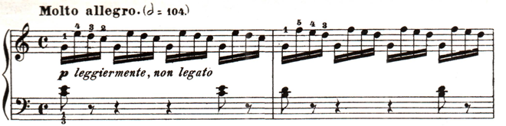

Каждый звук берётся следующим образом: до нажатия клавиши палец соприкасается с ней; кисть в это время опущена; плечо свободно висит вдоль корпуса. Взятие звука производится путём энергичного, короткого толчка всей руки от плечевого сустава: кисть идёт вверх; палец, выдерживающий в момент толчка большую нагрузку, не производя видимого самостоятельного движения, должен ухватить клавишу. Последнее обстоятельство обеспечивает получение звука определённого, даже твёрдого, но лишённого неприятной резкости. Затем рука быстро принимает первоначальное положение, готовясь к взятию следующего звука.
Упражнение можно играть legato и non legato. Начинать следует с игры legato. Проделывать это нужно очень внимательно. При таком, подобном «рычагу», приёме звукоизвлечения невозможно зажать руку. На этом упражнении рука приучается всей своей массой опираться на пальцы. Образуется контакт с клавиатурой в своём простейшем виде. В этом смысл упражнения.
Ощущение опоры на клавиатуру видоизменяется в различных темпах и звучностях от значительного до почти неуловимого. Чем быстрее темп и прозрачнее звучание, тем легче погружение руки и самостоятельное движение пальцев. Приобретению этого более сложного ощущения служат следующие упражнения.
Упражнение № 2
Тот же этюд или пассаж играются по-прежнему отдельно каждой рукой. Темп становиться подвижнее. Суть упражнения состоит в том, что небольшая группа звуков берётся единым движением руки. Рука опирается уже не на каждый палец в отдельности, а на всю группу звуков.
Перед началом упражнения ученик должен сосредоточиться, посидеть некоторое время, не играя. Упражнение начинается с небольшого пластичного взмаха, который необходим для приобретения «инерции» движения. Взмах, погружение руки в клавиатуру на несколько звуков, снятие – всё это учащийся должен ощутить как единый процесс предварительно подготовленного в сознании пианистического действия. Пальцы при этом играют так же, как в первом упражнении – без подъёма. Опора руки на пальцы меньше, чем в первом упражнении: звук мягче, а legato становится больше.
Упражнение №3
Те же самые группы нот играются в более подвижном темпе. Упражнение выполняется так же как предыдущее: группа звуков берётся на одном движении руки. Отличие от второго упражнения заключается в степени погружения руки в клавиатуру: чем быстрее темп, тем меньше погружение руки. В отличие от медленного, в быстром темпе пальцы приобретают видимую самостоятельность движения.
По мере овладения вторым и третьим упражнениями количество звуков в группе увеличивается. Удлиненные группы также надо сыграть на одном движении, предварительно представив себе все входящие в отрывок звуки как единое целое. Постепенно разучиваемые пассажи становятся продолжительнее. Звучание приобретает звонкость, рассыпчатость. В каждой группе необходимо найти интонационный динамический центр, выраженный чаще всего двумя-тремя звуками, и соответствующий ему центр физического нажима. (3, с. 17-20)
Активные, сильные пальцы являются основой для приобретения всего многообразия техники пианиста. Пальцевая, мелкая техника является самым трудоёмким видом фортепианной техники. Приобрести ее без упорного пальцевого тренажа невозможно.
Упражнения для развития тех или иных мышц или групп мышц, должны заключаться в том, чтобы эти мышцы нагружались работой.
Первым условием упражнения является контроль над тем, чтобы удар пальца не подменялся каким-либо побочным движением руки. Пальцы действуют самостоятельно – рука при этом остается свободной. Требование свободы руки ограничивает силу, с которой палец ударяет по клавише. Выбор интенсивности пальцевого удара зависит от руки, ее развитости и присущего ей мышечного тонуса. Максимально сильно, но самостоятельно и свободно – вот обязательное условие такого упражнения.
При начале тренировки большую пользу ученику приносит такой приём. Рука кладётся на стол. Затем нужно поднять второй палец и быстро ударить им по столу самостоятельным движением от запястья. То же самое проделывается другими пальцами. Так же надо заниматься и на рояле. Сохранить свободу руки при самостоятельном движении пальца на рояле гораздо труднее, так как пианист вынужден держать руку на весу.
Упражняться нужно в очень медленном темпе, вначале отдельно каждой рукой. Материалом могут послужить гаммы, этюды, а также быстрые разделы пьес. Начинать такие упражнения лучше негромко. В дальнейшем сила удара должна нарастать.
Вторым условием упражнения является следующее требование: подъём пальца, которому надлежит играть, производится одновременно с взятием предыдущего звука.
Третье условие упражнения – значительный подъём пальца перед игрой и точная направленность его в центр клавиши.
Упражнение может приводить к утомлению, и поэтому необходимо проявлять бдительность. Если рука начинает уставать, продолжать упражнение нельзя. Надо выяснить причины утомления и устранить их. Чаще всего они кроются в невнимании. Не соблюдается первое условие – контроль за свободой рук. Другими причинами могут быть поспешный темп, преувеличенный для данных рук подъём пальца и сила его удара.
Серьёзное внимание необходимо уделять пятому пальцу, играющему верхние звуки аккордов. Стремление и привычка к яркому звучанию верхнего звука должны быть воспитаны в младших классах школы. Нетребовательность к пятому пальцу приводит к его физической неразвитости и к пассивности ногтевой фаланги и неумению помочь ей нужным наклоном руки. Специальных упражнений здесь нет. Главное – следить за звучанием пятого пальца в произведениях, которые изучаются. В результате такого внимания пятый палец окрепнет.
Предметом особой заботы в процессе занятий с учеником должен стать и первый палец. Внимательно следить за ним нужно до того момента, когда преодолеваются специфические для игры на рояле недостатки первого пальца. Их у него два: неприспособленность к самостоятельному удару вниз и тяжеловесность. Оба этих недостатка тесно связаны между собой: тяжеловесность первого пальца и происходит из-за его несамостоятельности, из-за того, что его действие подменяется вращательным движением предплечья.
Обращать внимание на действия первого пальца следует с самого начала обучения, в связи с игрой гамм и арпеджио. Работать над его развитием можно на любом материале, где он часто встречается. Правильная и длительная работа приводит к тому, что первый палец перестаёт бездействовать, приобретает лёгкость, становится подвижным шарниром, на котором вращается вся пассажная техника; резко увеличивается ловкость руки, её способность к охвату клавиатуры. Внешними признаками развитости первого пальца являются приобретение им закруглённой, выпуклой формы.
Контакт с клавиатурой в сочетании с активным и точным пальцевым ударом является фундаментом фортепианной техники (3, с. 23-33).
Задача пополнения технических упражнений становится особенно актуальной, если учесть огромное разнообразие фактуры в произведениях составляющих репертуар современного пианиста. В целях совершенствования механизма пальцев и развития отдельных участков пальцевого аппарата Евгений Тимакин вводит в работу упражнения примерно следующего типа:
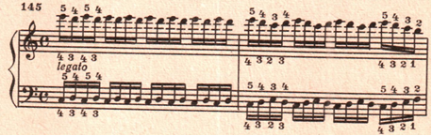
Такие упражнения полезно играть в разных тональностях. Эти можно варьировать в различных ритмических комбинациях:

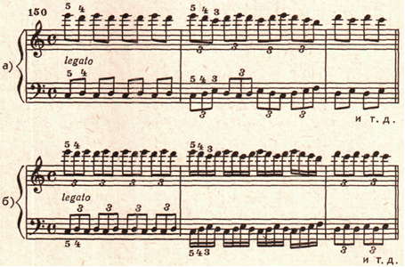

Полиритмические упражнения подобного рода помогают овладению трелями, особенно в произведениях И.С. Баха (а также других полифонистов и классиков) (13, с.116-119).
В конечном итоге, при выборе того или иного упражнения нужно ясно понимать не только цель, но и путь к ней. Это значит, что сложное надо сделать простым, трудное – легким, неудобное – удобным. И только после этого можно заботиться о том, чтобы верное сделать привычным.
В итоге можно сформулировать сущность и цели упражнения. Упражнение – процесс практического решения творческой задачи; закрепление найденного в виде навыка и гибкого применения его, как некоего «орудия» художественного исполнения.
Цель упражнения – приспособить организм к выполнению новых для него действий и совершенствование ранее выработанных.
Осуществляется это на основе внутренней реорганизации предшествовавшего опыта, совершенствования старых, выработки новых навыков. (7, с.115)

Глава 3. Способы развития техники на основе этюдов К. Черни

Этюды К. Черни помогают исполнителю овладеть самыми распространенными в то время видами фортепианного изложения. Это фундаментальная школа последовательного овладения техническими навыками. Широко используются в учебной практике этюды К. Черни ор. 299 «Школа беглости». Остановимся на них.
Основу системы воспитания пианистических навыков у Черни составляют пассажные фигурации, всевозможные формы арпеджио и трельная техника. Используя различные виды фортепианного изложения, он на первый план все-таки выдвигает проблемы мелкой техники, справедливо полагая, что она является «камнем преткновения» для подавляющего большинства пианистов.
Кроме развития ладонных мышц эти этюды воспитывают ритмическую организованность, ощущение мерности движения. Сам К. Черни придавал огромное значение умению пианиста «играть в такт», точному ощущению сильного и слабого музыкального времени. Чувство ритма служит опорой в формировании техники, которая основана на организации двигательных навыков во времени. (2, с.72)
Среди пассажей главное место принадлежит гаммам, как одному из распространенных типов фортепианного изложения в сочинениях композиторов XIX века. Как считал К. Черни, гаммы развивают легкость, беглость пальцев, в них сосредоточены основные правила аппликатуры, благодаря гаммам познаются все лады. И если ежедневно играть гаммы «отчетливо, упругими пальцами, то можно стать блестящим пианистом».(12, с.27)
Работу над гаммами Черни тесно связывал со звуковыми и артикуляционными задачами. Он рекомендовал учить гаммы pp, p, mf, f, наверх – crescendo (начиная с pp, и затем постепенно подводя к ff), вниз – diminuendo; советовал применять различные виды туше и акценты. Черни тщательно разработал технику овладения гаммами. Его подготовительные упражнения к гаммам весьма разнообразны. Большинство из них специально предназначены для развития гибкости и легкости большого пальца. Примером этого служат этюды № 4,14,19 из «Школы беглости».
К. Черни, ор.299 №14
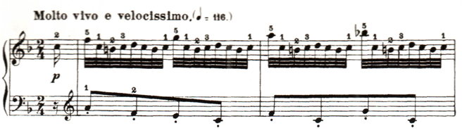

Уже сами этюды можно считать прекрасными упражнениями. И все же для большей эффективности следует прибегнуть к другим вариантам тренировок. Например, играть гамму в расходящемся движении двумя пальцами: 1-2,1-3,1-4,1-5. Следить при этом за звуком, добиваясь плавности и ровности.
Подвижность первого пальца развивает и следующее упражнение. Незаметное подкладывание первого паль в гамме. Играть следует в разных тональностях.
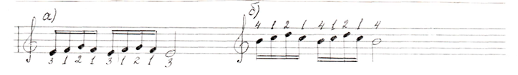

В этих упражнениях нужно стремиться к ровному по звучанию и экономному по движению исполнению. Ученик должен начать с медленного темпа с постепенным его увеличением. Чем больше темп, тем мельче движение, тем ближе друг к другу кончики пальцев. К. Игумнов говорил: «Чем незначительнее средства, затраченные на достижение цели, тем сильнее впечатление от исполнения».
Наряду с гаммообразными пассажами, огромное место в этюдах К. Черни занимают арпеджио. Это можно объяснить тем, что игра арпеджио улучшает деятельность большого пальца, который, по словам А.Карто, «фактор скорости». (12, с. 29)
Разбирая этюды ор. 299 можно отметить несколько особенностей. Черни чаще обращается к различным мажорным арпеджио, предпочитая длинные арпеджио коротким.
Вместе с элементарными формами коротких и ломаных арпеджио (например, в этюдах № 3,12,19), черни предлагает арпеджио доминантсептаккордов и их обращений, уменьшенных септаккордов (например, этюд № 39), арпеджио чередующимися руками (например, этюды № 30,32).
Начиная работу над короткими арпеджио, необходимо еще раз отметить значение первого пальца. Он направляет движение, «обнимает» октаву и как бы «забирает» ее ко второму пальцу. В медленном темпе кисть и вся рука слегка поворачивается к пятому пальцу. Акцентируя на это внимание ученика нужно проучить этюд несколькими способами.

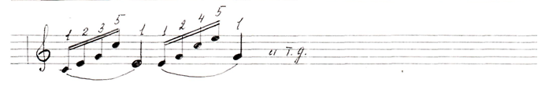
Небольшой поворот на пятом пальце, после чего вся рука переносится на первый палец. Рука находится на позиции аккорда, и арпеджио играется как бы внутри этой позиции.
Или таким способом:
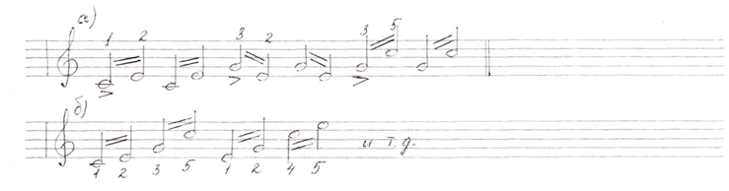
Первые ноты берутся с акцентом, остальные играются как бы по инерции. Играть нужно у самых клавиш, работа пальцев не должна ощущаться.
Работу над длинными арпеджио следует начать с упражнения, в основе которого лежит принцип постепенности в освоении пианистических задач. Благодаря этому, сложное становится доступным как в техническом, так и психологическом отношении.
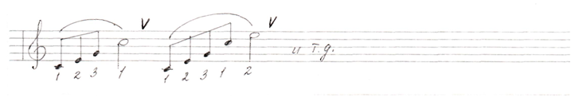
Играть арпеджио сначала до первого пальца, подготавливая его вовремя и незаметно, затем до второго и т.д. Кисть вести на одном уровне и не поднимать ее перед подкладыванием, запястье широкое, свободное. После подкладывания вся ладонь сразу же переносится через первый палец и широко располагается на следующей позиции. Таким же образом играть в обратном движении.
Если же арпеджио идут чередующимися руками, как в этюде № 32, то в подобной фактуре надо следить за тем, чтобы вступление другой руки не было отмечено звуком другой динамики и артикуляции, то есть без толчка. Для этого необходимо каждую руку подводить к своим клавишам заранее, чтобы первый из пальцев вступающей руки играл как бы легато, точно подхватывая силу и артикуляцию удара последнего пальца сменяемой руки. Причем руки должны подводиться к своей позиции очень быстро и в то же время спокойно, без рывка.
Черни придавал существенное значение развитию трельной техники. Ровные, густые или прозрачные трели и тремоло украшают многие произведения. В этюдах ор. 299 разработаны различные виды трелей: трели двойными нотами в этюде № 38, трели-тремоло в этюдах № 13, 27.
Способность к трели – особый психологический, психодвигательный дар. Успехи в исполнении трелей достигаются с большим трудом. Все же некоторые пути работы можно применить.
Над трелями (тремоло) необходимо работать в медленном темпе. Это простое правило, которое не следует забывать. Учить трели (тремоло) нужно в определенном ритме, лучше всего триолями, чтобы ударение чередовалось на разные пальцы. Переходить к быстрому темпу следует в тех же ритмах; ритм в этом случае служит стимулятором скорости.
В медленном темпе пальцы самостоятельны, слегка вытянуты, подъем значительный. Вытянутая форма пальцев способствует свободе движения и легкости звучания. Если трели должны звучать очень четко и сильно, пальцы следует закруглить, их движения становятся более энергичными. Вращательное движение предплечья в медленном темпе нецелесообразно. В быстром же темпе работа пальцев сочетается с вращательными движениями предплечья. При этом пальцы как бы держатся за клавиши, подъема никакого.
Разучивая с учеником этюд № 38 нужно следить за тем, чтобы первый палец был легким. Ученик должен добиваться стройности, одновременности звучания терций. При этом не задерживать пальцы, вовремя их снимать и освобождать, перенося опору на следующую терцию.

ор.299 № 38
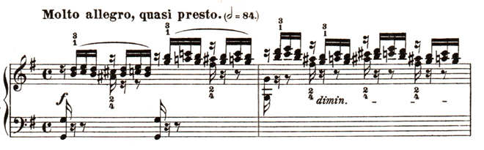
Чтобы добиться самостоятельности каждого из двух голосов, движущихся параллельно в терцию или сексту, полезно исполнить верхний и нижний голос разными приемами. Например, один голос играть легато, перенося на него всю опору, другой – легким стаккато, нон легато или повторяя по 2 раза каждый звук.
В таких этюдах Черни использует как сильные, так и слабые пальцы. Для трели терциями применяет 4 5 и 3 4
2 1 1 2
Ор. 299 № 38 (тт 8-9)
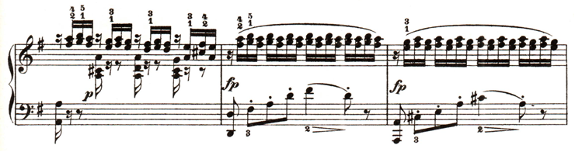

При исполнении этюда № 13 супинацию и пронацию постараться ощутить внутри руки.
Проучивая отдельно тремоло, можно обратиться к упражнениям.
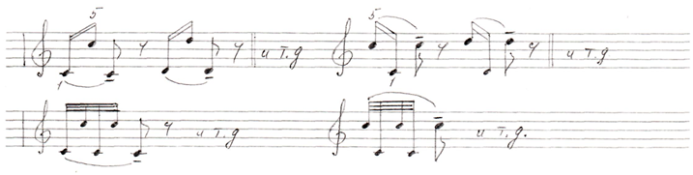

На восьмых «открывать» ладонь. Предварительно пружинящими движениями все руки проверить опору на октаве.
В «Школе беглости» ор. 299 есть этюд и на репетиционную технику. Это этюд № 22.
Репетиционная техника строится на вибрационном движении, с помощью которого рука хорошо освобождается и приобретает наибольшую подвижность.
В репетиционной технике необходима повышенная активность, «цепкость» пальцев. Направлять удар пальца нужно «к себе», под ладонь, движение пальца напоминает «царапанье».
Ор.299 № 22
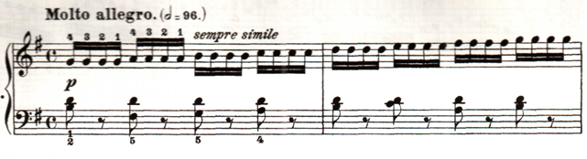

Обойтись без упражнений в медленном темпе нельзя, хотя медленной темп еще не гарантирует отчетливости звучания репетиций в быстром. Медленный темп нужен для «оттачивания» пальцевого удара. Палец резко опускается и после удара мгновенно уходит под ладонь, уступая место следующему пальцу. Рука не участвует в звукоизвлечении и должна остаться свободной. В медленном темпе клавиша успевает полностью подняться. Как раз этого и не происходит, когда ученик переходит к быстрому темпу. И чаще всего не сразу удается добиться безотказного звучания всех нот, некоторые обычно «пропадают».
Упражняться в быстром темпе полезно «с прибавлениями», когда первые короткие ноты играются легко, а последняя долгая акцентируется.
Необходимо заметить еще одно: в медленном темпе рука не участвует в игре, оставаясь свободной, а в быстром темпе нужно ощутить легкую вибрацию кисти. При этом кисть по мере продвижения к первому пальцу, при аппликатурном варианте 4 3 2 1, движется кверху.
Берясь за этюды К. Черни нужно помнить и о том, что они превосходно формируют у учеников метроритмическую организованность. Черни придавал большое значение умению четко разделять слабые и сильные доли такта. Партия аккомпанемента выполняет роль дирижера. Размеренный аккомпанемент дает ясное ощущение метрических долей и возможность избежать ритмической вялости и неорганизованности исполнения.
Равномерная пульсация в этюдах Черни достигается повторением ритмической фигуры в партии сопровождения. Например, в этюдах № 17, 28 в партии аккомпанемента сохраняются одни и те же временные соотношения.
Связь метроритма с техническими задачами особенно наглядно можно проследить в этюдах, в которых разрабатывается несколько технических формул. Благодаря ритмической остановке ученик может вовремя собрать пальцы для исполнения «узкой» фактуры или подготовить их к игре «широких» арпеджио.
ор. 299 № 8 (тт 36-37)

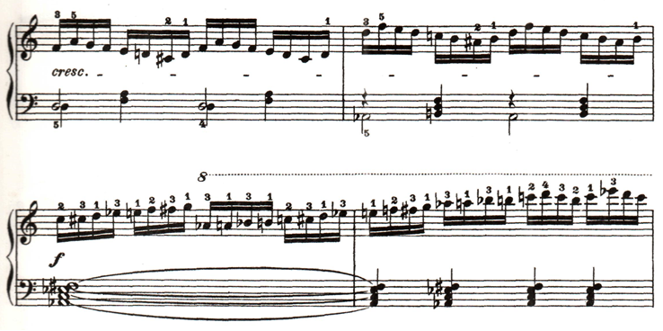

Ор.299 № 37 (тт 29-30)

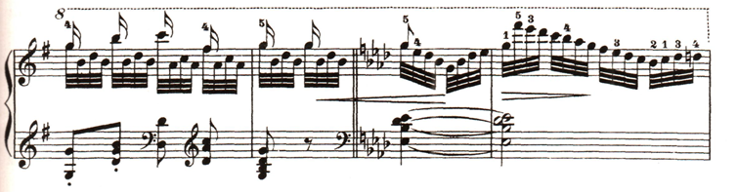

Таким образом, появление новой фигурации сопровождается изменением временных соотношений в партии аккомпанемента. Примером могут служить этюды № 3, 5, 6, 8, 9, 31, 40.
Понять структуру пассажа, ощутить характер движения помогает не только метроритм. Это достигается сменой гармонии, а также артикуляционного приема.
Артикуляция выступает у Черни как неотъемлемая часть фортепианной техники. Он стремился максимально расширить у учеников палитру артикуляционных приемов.
Из всех видов артикуляции особенно большое значение Черни придавал legato. «Все остальные виды туше являются исключением, и при отсутствии артикуляционного знака подразумевается legato,» - писал Черни. (10, с.40)
Наряду с простым legato встречаются его разновидности. Они зависят от характера, темпа и динамики сочинения.
Разнообразие артикуляционных приемов можно проследить в этюдах из «Школы беглости» ор. 299.
Встречаются этюды, предполагающие большую степень связности, а также с «рассыпчатой» звучностью, которую принято называть jeu perle. Примером такой техники служат этюды № 24, 26, 36. Во многих этюдах можно увидеть ремарки legato leggiero, legato leggiermento (№ 9, 13,23 и т.д.). есть и legato energico, которое предполагает интенсивное, полнозвучное туше, широко льющийся звук. Таким приемом исполняются этюды № 21 и 34.
А вот этюды № 6 и 7 исполняются более редким приемом полустаккато. Рекомендуемый способ достижения легкого пальцевого halbstaccato (полустаккато) близок к игре репетиций.
Сущность метода звукоизвлечения Черни в том, что звуковой образ обуславливает туше и форму руки. Чтобы певуче исполнить мелодию Черни рекомендовал «руку держать спокойно, использовать полный вес руки и внутреннее невидимое давление». (12, с.42) Но в тех случаях, когда надо достичь полнозвучного legato на ƒ и ƒƒ, необходимо прибегнуть к помощи всей руки.
Для овладения jeu perle он советовал прибегнуть к «нежному, полу щипковому прикосновению пальцев», «когда каждый палец своим мягким кончиком как бы цепляет клавишу». (12, с.42) Это перекликается с советом Шопена «перебирать отдельные ноты как бисеринки».
Чтобы добиться legato при игре скачков Черни предлагал использовать прием плавного броска – скольжения с опорой на первый звук, а вторая нота как бы «вытягивается» из первой. При этом Черни подчеркивал, что отдельные случаи всегда требуют особого подхода.
Многие учащиеся при освоении сочинений К. Черни заняты в основном техническими проблемами в узком их понимании. Ни артикуляционным, ни динамическим задачам должного внимания не уделяется. Это не только обедняет смысл и значение этюдов К. Черни, но и не решает поставленной композитором задачи.
Разобрав и проанализировав этюды Черни ор. 299, необходимо подчеркнуть их значение в развитии фортепианной техники у учащихся старших классов музыкальной школы. Важно отметить, что виртуозные задачи находятся в тесной взаимосвязи со структурой и метроритмом. Эти этюды прекрасно тренируют руки, развивают гибкость и эластичность ладонных мышц, и самостоятельность пальцев. Кроме этого они нацелены на воспитание звуковой культуры пианиста. И наконец, искусство артикуляции в этих сочинениях выступает как неотъемлемая часть фортепианной техники.
Творчество К. Черни – блестящего педагога, классика жанра этюда – остается неистощимым источником приобретения пианистических навыков и незаменимой ступенью на пути к овладению фортепианным мастерством.

Глава 4. Основные исполнительские и педагогические задачи в пьесах из сборника С. Прокофьева «Детская музыка».

Сергея Прокофьева смело можно назвать солнцем русской музыки двадцатого века. Его творчество наполнено могучей жизненной силой, ослепительным светом, проникнуто безграничной любовью к жизни, к человеку, к природе. Даже в самых печальных, самых драматически-напряженных трагедийных страницах его музыки, где тучи сгущаются порой чуть ли не до сплошной черноты, - мы всегда чувствуем, что где-то там, за этими тучами, продолжает светить солнце, и оно обязательно снова засияет над нами, обязательно восторжествует над любой непогодой. Искусство нашего века - неспокойное искусство. На нем сказались волнения и тревоги современного мира. Мы явственно ощущаем на нем следы военных бурь, принесших человечеству бесконечно много страданий и горя.
Двенадцать пьес, составивших «Детскую музыку», - очень разнообразны по сюжетам, по характеру музыки, увлекательны по своим образам, занимательны своей необычной, по прокофьевски свежей мелодикой, гармонией и ритмом.
Без сомнения, образцом для Прокофьева служили шумановский «Альбом для юношества» и «Детский альбом» Чайковского. Однако в своем цикле композитор не только следует романтической традиции, но и - незаметно, исподволь - спорит с ней.
Вспомним, что значил для романтиков мир детства.
«Детские сцены» Шумана. «Щелкунчик» Чайковского. «Детская» Мусоргского. Мир чудесный, наивный, чистый и глубокий. Не всегда беззаботный. И часто - беззащитный. Романтический художник тоскует по этой утраченной цельности. Он стремится взглянуть на свет глазами ребенка.
Прокофьев как будто и не отказывается от такого взгляда. Он пишет - в соответствии с традицией - цикл зарисовок, объединенных общим повествовательным ходом. Стиль, приемы и манера изложения - типично «прокофьевские», хотя, конечно, с учетом исполнительских возможностей юных пианистов. «Детская музыка» - это картинки природы и ребячьих забав. Это летний день с утра до вечера.
В «Детской музыке» Прокофьев старательно избегает романтического психологизма. Здесь нет пьес, подобных «Болезни куклы» из «Детского альбома» П. Чайковского или «Зиме» Р. Шумана. Пожалую, лишь «Раскаяние», первоначально имевшее другое заглавие - «Стыдно стало», может служить примером психологического монолога «от первого лица». Остальные миниатюры - это «взгляд со стороны». Хотя и детский.
Преобладает стихия движения, жеста и пластики. Не случайно половина сборника - это ярко выраженные жанровые пьесы. Своего рода «маленькая детская энциклопедия» прокофьевских танцев и маршей. Прокофьев, быть может, как никто из композиторов XX века умел передать в своей музыке пластику человеческого движения, сделать зримое слышимым. К этой группе пьес относятся «Прогулка», «Тарантелла», «Вальс», «Шествие кузнечиков», «Пятнашки», «Марш». В каждой из них композитор находит свои особые приемы и средства выразительности. Это может быть, к примеру, характерный «подпрыгивающий» рисунок аккомпанемента и мягкий, но вместе с тем немного лукавый изгиб мелодии в «Прогулке». Или же прерывистая, прихотливая мелодия «Вальса», напоминающая и о балете «Золушка», и о вальсе Наташи из оперы «Война и мир», и о многих других вальсовых эпизодах прокофьевской музыки.
А вот знаменитый «Марш» - своеобразный, «строгий», без тени стилизации, со «взрослыми», чисто «прокофьевскими» гармониями. Но и тут мелькает добрая улыбка композитора. Уж слишком «Марш» серьезный и даже «надутый».
Стихия моторики, физического движения предстает по-иному. «Тарантелла» и «Пятнашки» - самые быстрые пьесы цикла. Они даже немного похожи - прежде всего, благодаря непрерывному движению триолей. Но если в «Тарантелле» танец захватывает всех, то в «Пятнашках» мы почти видим, как бегают, пытаясь догнать друг друга, играющие дети. Туда и сюда, постоянно меняя направление. Вперед и назад. Нечто похожее встречается иногда у Мусоргского - в его «детских» сценках, например в «Картинках с выставки». И даже «Шествие кузнечиков» в своей основе - веселый, несколько угловатый галоп. Все эти пьесы можно легко представить в качестве небольших балетных номеров. Они отличаются выразительной, рельефной мелодикой, четким ритмическим рисунком, ясным и вместе с тем не такими уж и простыми гармониями.
Контрастом выступают пьесы-картинки, пейзажные зарисовки: «Утро», «Дождь и радуга», «Вечер» и «Ходит месяц над лугами». Здесь Прокофьев почти не идет по пути импрессионистической звукописи. Исключение - миниатюра «Дождь и радуга», в которой падающие капельки дождя передаются с помощью аккордов, сложенных из секунд, повторений звуков, сочетания острых хроматических созвучий и чистой, прозрачной диатоники. И здесь, и в пьесе «Утро» композитор использует игру отдаленных фортепианных регистров. Так создается ощущение огромного пространства между землей и небом, деревьями и облаками. И в немом восхищении все замирает перед возвышенной красотой природы.
Две миниатюры, заключающие сборник, тоже можно отнести к числу «пейзажных». Однако вечерняя и ночная пора воплощается не в статичной звуковой картине, а через свободно льющуюся мелодию («Вечер») и «как бы» народную песню («Ходит месяц над лугами»), вариационно обработанную.
Лишь в двух пьесах цикла светлое и радостное чувство уступает место сумрачному и сосредоточенному колориту - в «Сказочке» и «Раскаянии». Но и здесь контраст - медленное, тянущееся повествование в «Сказочке» и речитатив-монолог в «Раскаянии», полный внутреннего, уже совсем не детского драматизма. Впрочем, радость жизни, энергия движения омрачаются лишь на мгновение - и прекрасный летний день идет своим чередом.
«Искусство нашего века, - писал Д. Б. Кабалевский, - неспокойное искусство. На нем сказались волнения и тревоги современного мира. Мы явственно ощущаем на нем следы военных бурь, принесших человечеству бесконечно много страдания и горя. И быть может, именно поэтому солнечная, словно заряженная жизненной энергией музыка Сергея Прокофьева так дорога великому множеству людей, в этом и надо прежде всего искать "секрет" ее широчайшей и повсеместно продолжающей расти популярности».
Музыка Прокофьева замечательна тем, что вовлекает пианиста в пленительный мир игры, по своей природе предназначенный для душевного раскрепощения. По убеждению Ф. Шиллера, из всех существ на земле только человек умеет играть, и он только тогда вполне человек, когда играет. Говорят, взрослые в той или иной форме всю жизнь играют в игры, в которые они не доиграли в детстве.
Остановимся на особенностях исполнения нескольких пьес цикла и технических приемах работы над ними.
Четвертая пьеса цикла «Тарантелла».
Тарантелла – это итальянский народный танец в сопровождении гитары, тамбурина и кастаньет (в Сицилии); музыкальный размер — 6/8 или 3/8. Характерной особенностью тарантеллы является ритмический рисунок, насыщенный триолями. Этот стремительный танец исполняется одной или несколькими парами, иногда сопровождается пением.
Композитор для передачи характера динамичного танца использует множество острых акцентов, неожиданные смены тональностей. Всё здесь весело, красочно, как на карнавале!

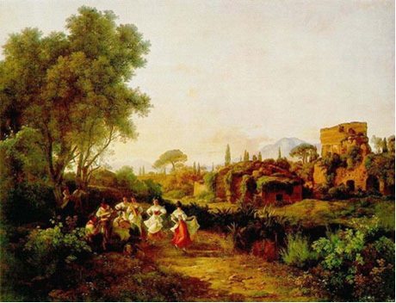
К. Марко "Урожай винограда. Тарантелла" (1835)

Музыка крайних разделов «Тарантеллы» отмечена упругостью ритма и стремительностью. С первых же нот непрерывное движение триолей даёт пульсацию всему произведению. Следует обратить внимание на рекомендованный композитором темп – allegro, именно этот темп дает возможность точно выполнить рекомендации в области акцентировки и артикуляции. Переход непрерывно звучащих восьмых из одной руки в другую создает ощущение раскручивающейся пружины. А смена акцентов и пауз дает возможность кратковременно разгрузить руку.

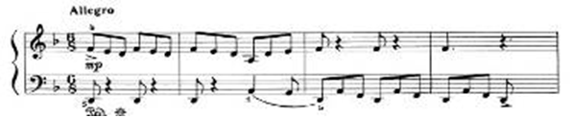

При работе с учениками над этой пьесой я использую несколько методов. Прежде всего, это метод «гибкого использования темповых возможностей» (5, с.117). Начиная играть в достаточно медленном темпе, прошу ученика осмысливать применяемые пианистические движения. Активный пальцевой удар должен сменяться освобождением руки на паузах. Далее, по мере преодоления трудностей, ученик постепенно увеличивает темп. Важно предостеречь учащегося от частого проигрывания в быстром темпе уже удачно отработанных мест. Это может привести к частичному разрушению усвоенного приема, то есть к «забалтыванию». Поэтому следует постоянно возвращаться к исполнению в среднем темпе.
Первый четырёхтактовый мотив основан на тонической гармонии, характер произведения задаёт темп и ритм. Эти 4 такта проносятся мимо нас ярко и молниеносно. Следующий мотив аналогичен первому почти во всём: и по количеству тактов, и по гармонии, и по мелодии.

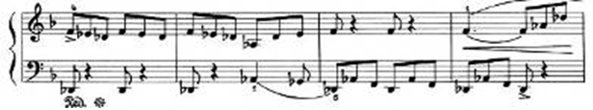

Но обратим внимание на тональности этих двух мотивов: d-moll и Des-dur. Резкое сопоставление этих двух неродственных тональностей вносит необычность в гармонический пласт раздела.
Использование различной динамики в работе над техническими трудностями так же может быть рекомендована для учащихся. Некоторая форсирование динамики с четким и раздельным прикосновением пальцев к клавиатуре поможет их укреплению и развитию выносливости.

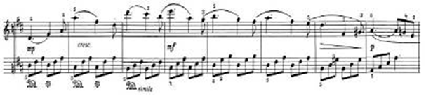

Яркий контраст привносит в музыку этой пьесы очаровательная мелодия среднего раздела, полная мягкого юмора и улыбки. При этом пульс оживлённого движения остаётся таким же непрерывным, неутомимо энергичным. Однако не только мелодия приносит новому разделу такой контраст. Его также даёт тональность, впервые появившаяся в этом произведении – D-dur. Прокофьев не случайно выбрал именно её – ведь основная тональность произведения – d-moll. Эти тональности между собой являются одноимёнными. Благодаря этому приёму композитор смог ярко воплотить смену настроения, сам характер мелодии становится более плавным, распевным, появляется легатная артикуляция. Всё это нередко побуждает учеников, избравших изначально быстрый темп, несколько замедлить его в среднем разделе. Однако композитор этого не предполагает.
Учащихся с вялыми, слабыми пальцами я знакомлю с различными артикуляционными вариантами, активно влияющими на развитие самостоятельности пальцевых движений. Следует проучить левую руку штрихами non legato, staccato. От замедленного темпа и динамически преувеличенного звучания учащийся постепенно переходит к более подвижной игре, ощущая самостоятельность пальцевых движений при близком их касании к клавиатуре.
Важно так же услышать пульсацию триолей в мелодической линии средней части. В этом случае в задании для ученика будет метод метроритмических вариантов. Предлагаю ученику, играя мелодию (правую руку) – левой хлопать триоли с выделением начала каждой ритмической фигуры. Следующий вариант: играет триоли, также акцентируя начало доли, а мелодию прохлопывает. Затем соединяем руки с сохранением едва заметной опоры пальцев на начало каждой триоли, что способствует достижению метрической точности звучания.
Седьмая пьеса цикла «Шествие кузнечиков» – миниатюрное скерцо с чертами маршевости. Здесь преобладают энергичные фанфарные интонации. Задорная пьеса напоминает весёлый, несколько угловатый галоп.

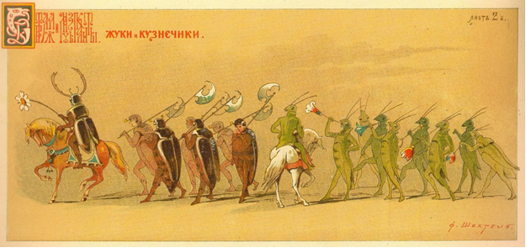
Федор Шехтель "Весна красна. Жуки и кузнечики" (1883)

Главное средство музыкальной выразительности, используемое Сергеем Прокофьевым в этом произведении – это пунктирный ритм с короткими паузами, создающий образ кузнечиков, прыгающих на длинных, угловато изогнутых ножках. С первых же тактов композитор гениально воплощает замысел своего произведения. В данном случае важно найти движение, направленное вверх, взлет рук над клавиатурой. Играя пьесу, ребенок явственно ощущает, что он не прижимает клавиши, а наоборот, отрывает их, отпуская звук на волю. Рояль может быть «не менее изящным, чем стрекоза в полете», - писала М. Цветаева и призывала пианиста: «Взойди на рояль. Руками взойди!» (8, с.178)
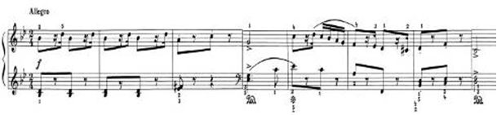

В первой части пьесы артикуляционная задача ставится на первое место. Здесь важно «не затереть» эффект смены штриха – появление staccato в 3-м, 7-м тактах и акцентов в 4-м и 8-м.
Со вторым предложением назначение верхнего и нижнего голосов меняется. Теперь тема прытких кузнечиков перемещаются в басовую партию.
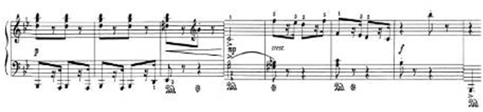

Средний раздел произведения очень насторожен и сдержан. Быть может, наши кузнечики теперь играют в прятки с любопытными мальчишками, которые с большим интересом за ними наблюдают и с удовольствием бы поймали! Но кузнечики очень ловкие, и с ними не так-то просто справиться!

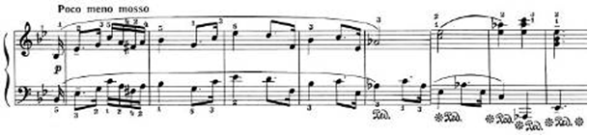

Для передачи большей таинственности композитор использует темп poco meno mosso, а также очень изворотливый мелодический рисунок с большим количеством скачков. Оба голоса идут в унисон, что предполагает ещё большую настороженность.
Чтобы добиться легкости в исполнении унисонных пассажей, можно использовать несколько вспомогательных способов работы:
- Играть медленно, как бы повисая на каждом кончике пальца (кисть не прогибать). Это поможет достижению глубины и связности.
- В среднем темпе играть легко и плавно, ведя руку как смычок. Кончики пальцев активные, но почти не поднимаются; при этом кисть выполняет огибающие движения. Этим способом достигается пластичность, легкость и облегчается переход к быстрому темпу.
- Играть активным пальцевым стаккато, в то же время, очерчивая контуры пассажей объединяющим движением руки. Этот прием способствует активизации кончиков пальцев, их четкости и раздельности, сохраняя при этом гибкость музыкальной фразировки. (13, с.101)
Принимая во внимание то, что мелодическая линия начинается затактовой интонацией, я предлагаю ученику проследить ее и в следующих тактах. Это способствует овладению метрической точностью и естественностью пианистических движений в пассаже.

В «Детской музыке» с пронзительной искренностью передан калейдоскоп детских чувств. Сочинение это не только воспитывает пианиста – оно его испытывает на меру искренности, на глубину сочувствия. Точны и прекрасны слова Г. Нейгауза, который, слушая музыку Прокофьева, сказал: «Жизнь – это превосходная, умная и прелюбопытная вещь». (8, с.185)

Заключение

На основании научных данных движениями рук и пальцев руководят определенные центры головного мозга. Именно оттуда следуют «приказы», которые выполняют руки. Поэтому для успеха в технической работе нужно прежде всего позаботиться о том, чтобы эти приказы соответствовали техническим задачам.
Всякой технической работе должно предшествовать точное представление музыкально – художественных задач в изучаемом произведении. Осознание характера произведения, его частей, различных тем должно превратиться в конкретный звуковой идеал, к которому нужно будет стремиться в процессе технической работы. «При разучивании нового произведения настоятельно необходимо, чтобы в уме сложилась совершенно ясная звуковая картина, прежде чем начнется механическая (или техническая) работа», - пишет И. Гофман в своей книге. (1, с.57)
Руководствуясь огромным накопленным опытом музыкантов – педагогов и опираясь на свою работу в музыкальной школе, я постаралась систематизировать техническую работу с учащимися.

Список используемой литературы
- Гофман Й. Фортепианная игра. Ответы на вопросы о фортепианной игре. – М.: Классика – XXI, 2002. – 192с.
- Илюхина Р.Е. Основы двигательной техники пианиста: учебное пособие, г. Владивосток, 2006. – 84с.
- Либерман Е. Я. Работа над фортепианной техникой. М.: Музыка, 1985. – 135с.
- Мартинсен К.А. Методика индивидуального преподавания игры на фортепиано. – М.: Классика-XXI, 2002. – 120с.
- Милич Б. Воспитание ученика-пианиста. М., Кифара, 2002. – 117с.
- Нейгауз Г. Об искусстве фортепианной игры: Записки педагога. Шестое издание. – М.: Классика –XXI, 1999. – 232с.
- Савшинский С. Работа пианиста над музыкальным произведением-М.: Классика-XXI, 2004. – 192с.
- Смирнова М. «Из золотого фонда педагогического репертуара»: Р. Шуман, П. Чайковский, К. Дебюсси, С. Прокофьев: Учебное пособие, - СПб.: Композитор, Санкт-Петербург, 2009. – 188с.
- Смирнова Т.И. Фортепиано. Интенсивный курс. Пособие для преподавателей, детей и родителей. Методические рекомендации. – М.: ЦСДК, 1994. – 56с.
- Сраджев В. Развитие беглости в технической работе пианиста: методическое пособие.- Елец, Муза,2000. – 32с.
- Сраджев В. Свобода игрового аппарата пианиста. Теоретико-методологические основы. – Елец, Муза,2001. – 32с.
- Терентьева Н. Карл Черни и его этюды. Санкт-Петербург, Композитор, 1999. – 68с.
- Тимакин Е. Воспитание пианиста. Методическое пособие. М., «Советский композитор», 1989. – 144с.

